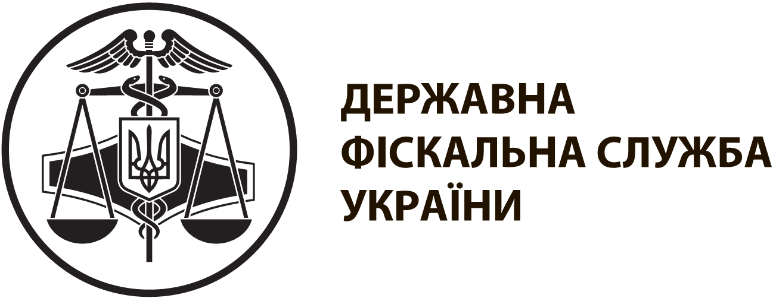 |  | інформаційнА карткА № 21-15 | ЗАТВЕРДЖЕНО  наказ ДФС України  від 13.01.2015 № 7
Видача ліцензії на виробництво алкогольних напоїв
I. Інформація про суб’єкта надання адміністративної послуги
Найменування | Державна фіскальна служба України
Місцезнаходження | 04655, м. Київ, Львівська площа, 8
Режим роботи | Понеділок – п'ятниця: з 10 год. 00 хв. до 17 год. 15 хв.  Субота: з 9 год. 00 хв. до 13 год. 00 хв.
II. Нормативно-правові акти, якими регламентується надання адміністративної послуги
Закон України від 19 грудня 1995 року № 481/95-BP "Про державне регулювання виробництва і обігу спирту етилового, коньячного і плодового, алкогольних напоїв та тютюнових виробів"
III. Умови отримання адміністративної послуги
Перелік документів, необхідних для отримання адміністративної послуги, а також вимоги до них | 1. Заява (довільної форми).  2. Копії засновницьких документів.  3. Копії документів, що підтверджують власність або відповідно до інших не заборонених законодавством підстав володіння та/або користування приміщеннями та обладнанням, що забезпечують повний технологічний цикл виробництва алкогольних напоїв.  Документи подаються в одному примірнику в копіях, засвідчених нотаріально або органом, який видав оригінал документа, або посадовою особою органу ліцензування.  У разі зміни відомостей, зазначених у виданій суб'єкту господарювання ліцензії (за винятком змін, пов'язаних з реорганізацією суб'єкта господарювання), подаються:  1. Заява (довільної форми).  2. Документи, що підтверджують зміну відомостей
Порядок та спосіб подання документів, необхідних для отримання адміністративної послуги | Заява та документи подаються уповноваженою особою заявника або надсилаються рекомендованим листом. У разі подання заяви та доданих до неї документів особисто, вони приймаються за описом, копія якого видається заявнику з відміткою про дату прийняття заяви та документів і підписом особи, яка їх прийняла
Платність надання адміністративної послуги | Платно
Розмір та порядок внесення плати | Річна плата за ліцензію становить 780 гривень.  Плата вноситься до подання документів, необхідних для отримання адміністративної послуги
Розрахунковий рахунок для внесення плати, код бюджетної класифікації | Ознайомитися з інформацією про розрахунковий рахунок для внесення плати до місцевого бюджету за своїм місцезнаходженням можна на офіційному веб-порталі ДФС у розділі "Бюджетні рахунки" та у ДПІ за основним місцем обліку.  Код бюджетної класифікації 22010500
Строк надання адміністративної послуги | Не пізніше 30 календарних днів з дня одержання документів.  Протягом семи робочих днів з дня одержання заяви про оформлення ліцензії на новому бланку у зв'язку зі зміною відомостей, зазначених у виданій ліцензії
Перелік підстав для відмови у наданні адміністративної послуги | Ненадання зазначених документів.  Надання документів з недостовірними даними.  Невнесення річної плати за ліцензію.  Місце зберігання спирту не внесено до Єдиного реєстру
Результат надання адміністративної послуги | Ліцензія на виробництво алкогольних напоїв
Способи отримання результату | Видається заявникові у разі пред'явлення ним документа, що посвідчує особу (для фізичних осіб), або уповноваженому на це представнику заявника
IV. Довідкова інформація
Для отримання довідки щодо адміністративної послуги можна звернутися за телефоном 0 800 501 007 (з 8 год. 00 хв. до 20 год. 00 хв., крім суботи та неділі, безкоштовно зі стаціонарних телефонів) або направити запитання на адресу електронної пошти: idd@sfs.gov.ua
Ознайомитися з інформацією щодо надання адміністративної послуги можна на веб-порталі за адресою: www.sfs.gov.ua

